ANEM A COMPRAR!!!

* 1 * Comencem pel més fàcil:

Què creus que has de fer? Mira aquesta imatge… no cal que et digui molta cosa més: t’animo a que tu mateix et facis amb paper o cartró les teves pròpies monedes per pal de contestar la següent activitat. Si creus que no ho necessites, ho pots fer sense monedes!!!

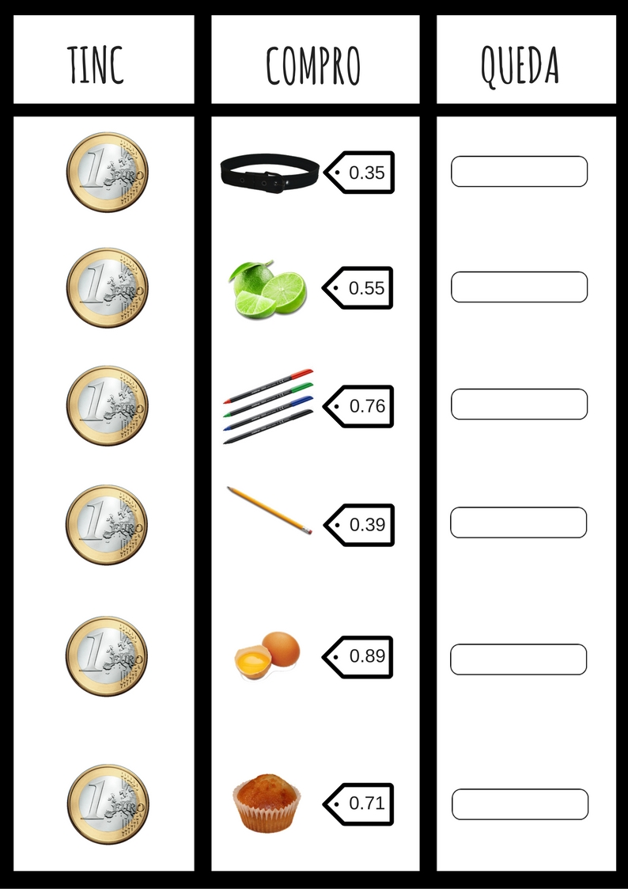

* 2 * Tot i que estem confinats a casa, hem d’anar a comprar coses importants… i no només per menjar, sinó també productes d’higiene.
Aquí us adjunto un catàleg d’un supermercat i usa judo que, amb ajuda d’aquest catàleg resolgueu els següents problemes matemàtics:

- La Maria i el seu pare, han d’anar a comprar, però abans han fet la seva llista de la compra, que és la següent:

- 1 barra de pa de poble
- 1 safata de salsitxes de porc
- 1 kg de plàtans
- 1 brick de brou de verdures
- 1 ampolla d’oli suau Borges

Quan toca pagar, el pare dona un bitllet de 50€. En tindrà suficient? Sobraran o faltaran diners? Quants?

- L’Arnau necessita comprar els següents productes d’higiene:

- paper higiènic – 2 paquets
- suavitzant concentrat – 1 unit
- laca cabell – 1 unit
- gel de bany LaToja – 3 unitats

Quant em costarà tot?

* 3 * Ara dissenya el teu propi problema, per tal de que els teus companys i companyes el puguin fer…
Recorda, els envieu a l’email: mariajose.escoladelboscrubi@gmail.com

Els preus els podràs trobar en el següent link:

https://www.bonpreuesclat.cat/documents/20182/5787639/Esclat+Bonpreu+2.pdf/50f65172-68b8-bb48-7e53-07540b91be08?t=1584432298490

